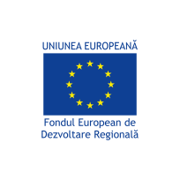

N



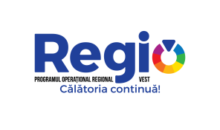

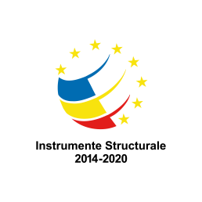

Comunicat de presă

Nr.03/15.01.2020
Lansare proiect ”Construirea a doua case de tip familial Hansel si Gretel si reabilitarea unui centru de zi și recuperare pentru copii cu dizabilități mentale Simba”, cod MySMIS: 130484

Proiectul este finanțat prin Programul Operaţional Regional 2014-2020, Axa prioritară 8, Obiectivul Specific 8.3 - Creşterea gradului de acoperire cu servicii sociale

Beneficiar: DIRECȚIA GENERALĂ DE ASISTENȚĂ SOCIALĂ ȘI PROTECȚIA COPILULUI ARAD

Obiectivul general al proiectului/Scopul proiectului
Creșterea calității vieții copiilor cu dizabilități din sistemul de protecție a copilului și din comunitate, prin construirea a două case de tip familial și înființarea unui centru de zi și recuperare pentru copii cu dizabilități mentale.
Obiectivele specifice ale proiectului
1.Creșterea gradului de acoperire de servicii sociale prin înființarea a două case de tip familial ”Hansel” și ”Gretel” în municipiul Arad, str. Tudor Vladimirescu nr. 29, cu o capacitate de 8 copii/ casă
2.Creșterea gradului de acoperire de servicii sociale prin înființarea unui centru de zi și recuperare pentru copii cu dizabilități mentale ”SIMBA” cu o capacitate de 76 de locuri, prin reabilitarea/moderizarea/dotarea imobilului din municipiul Arad, str. Tudor Vladimirescu nr. 8-10

Valoarea totală a proiectului: - 4.660.000 lei, inclusiv TVA,
- finanțare nerambursabilă: 4.522.686,68 lei
- contribuția DGASPC Arad fiind în sumă de 92.300,29 lei, reprezentând 2% din valoarea eligibilă a proiectului

Perioada de implementare a proiectului este de 18 luni, începând cu ianuarie 2020 până în iunie 2021

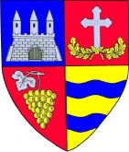
CONSILIUL JUDEȚEAN ARAD
DIRECȚIA GENERALĂ DE ASISTENȚĂ SOCIALĂ ȘI PROTECȚIA COPILULUI
Telefon: 0257210055
secretariat@dgaspc-arad.ro

Investim în viitorul tău! Proiect cofinanţat din Fondul European
de Dezvoltare Regională prin Programul Operaţional Regional 2014-2020

www.inforegio.ro | facebook.com/inforegio.ro

Conţinutul acestui material nu reprezintă în mod obligatoriu poziţia oficială a Uniunii Europene sau a Guvernului României

